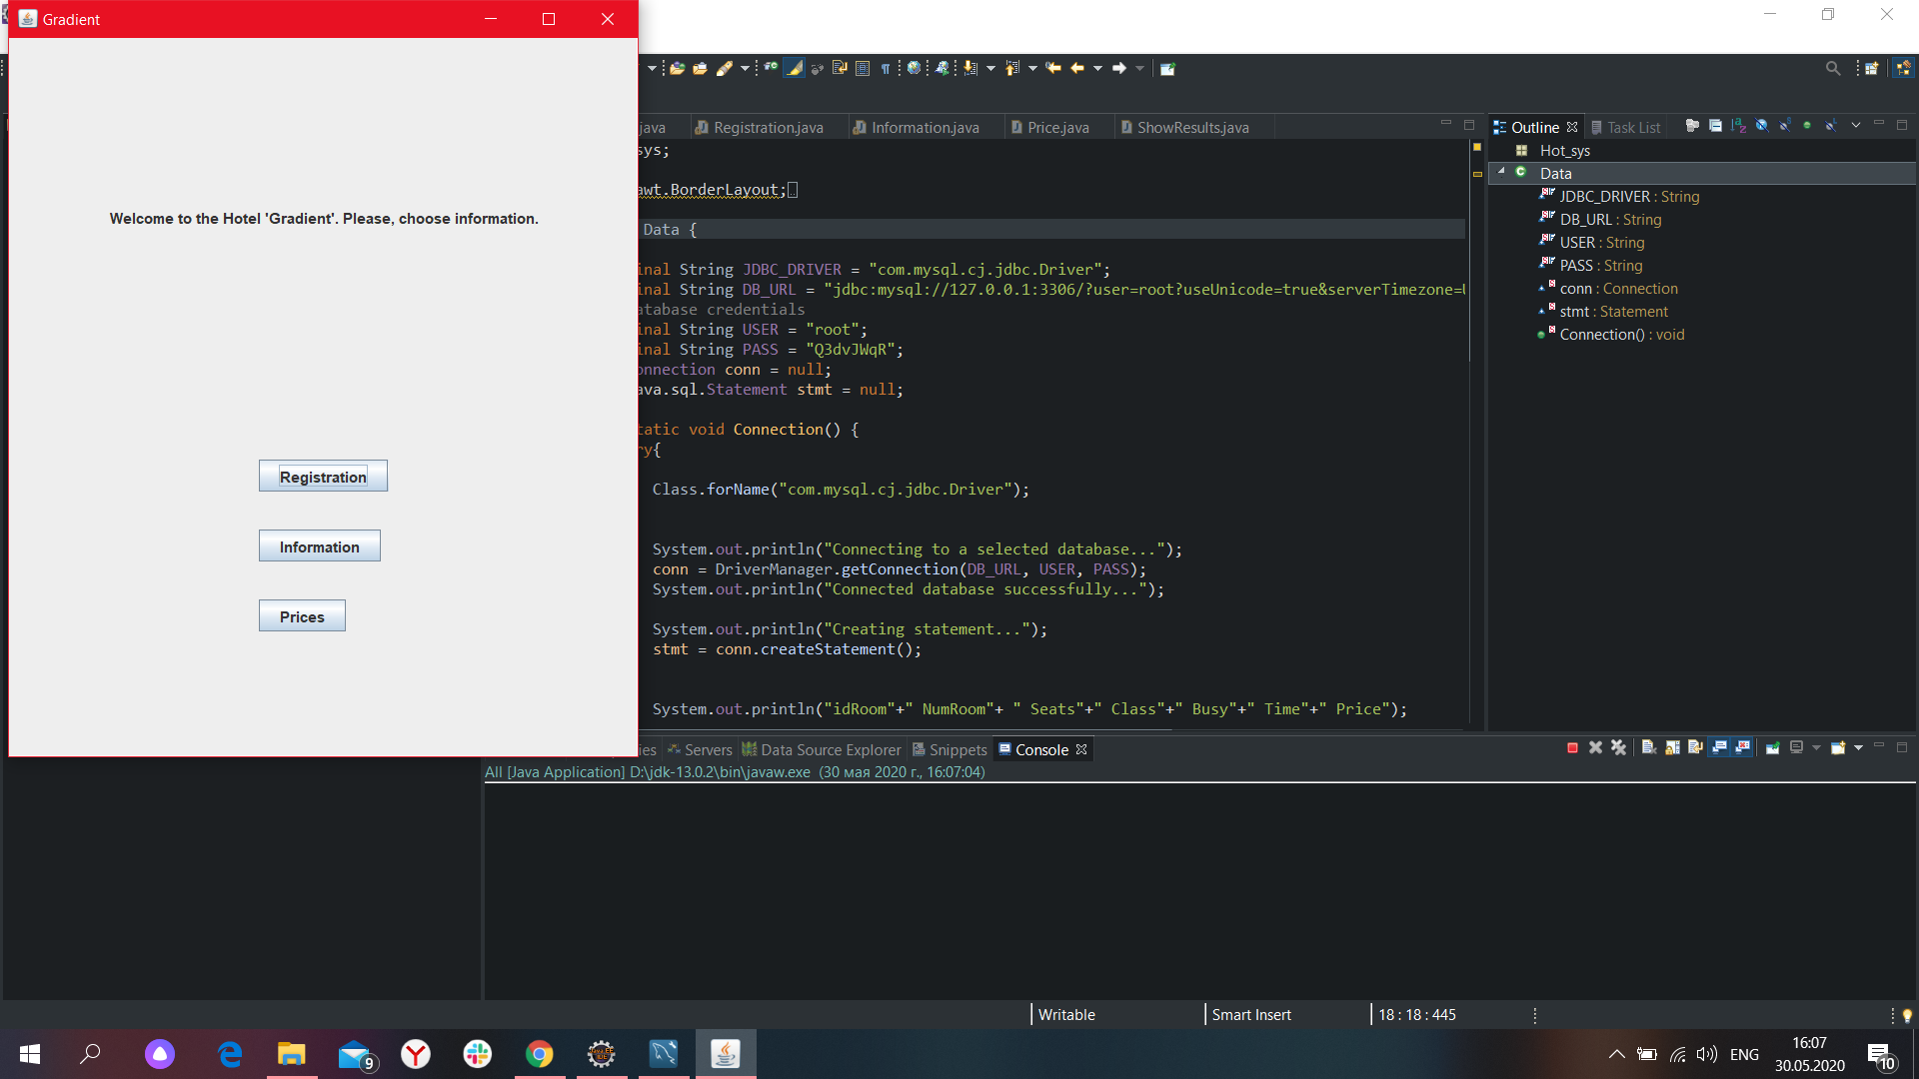

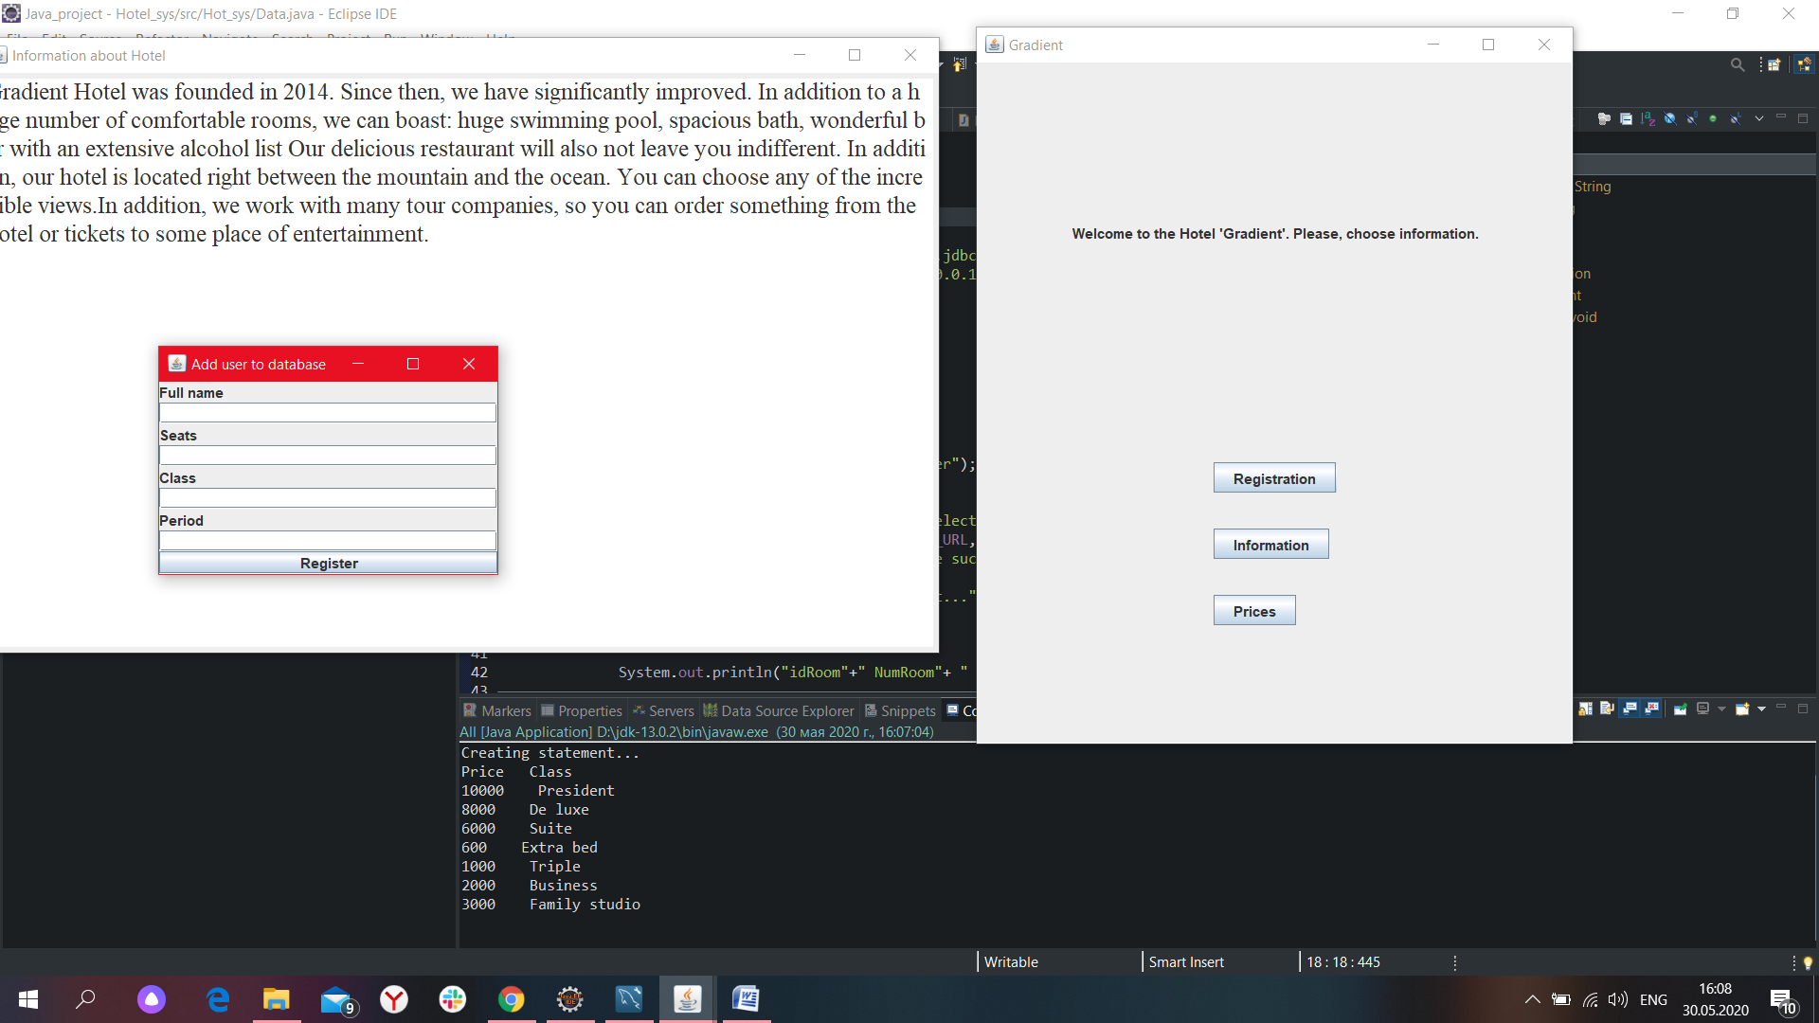  
P.S Чтобы сделать так, чтобы было на фрейме, надо создать JTable, но у меня возникили проблемы с таблицей, поэтому Prices показывается в консоле.  
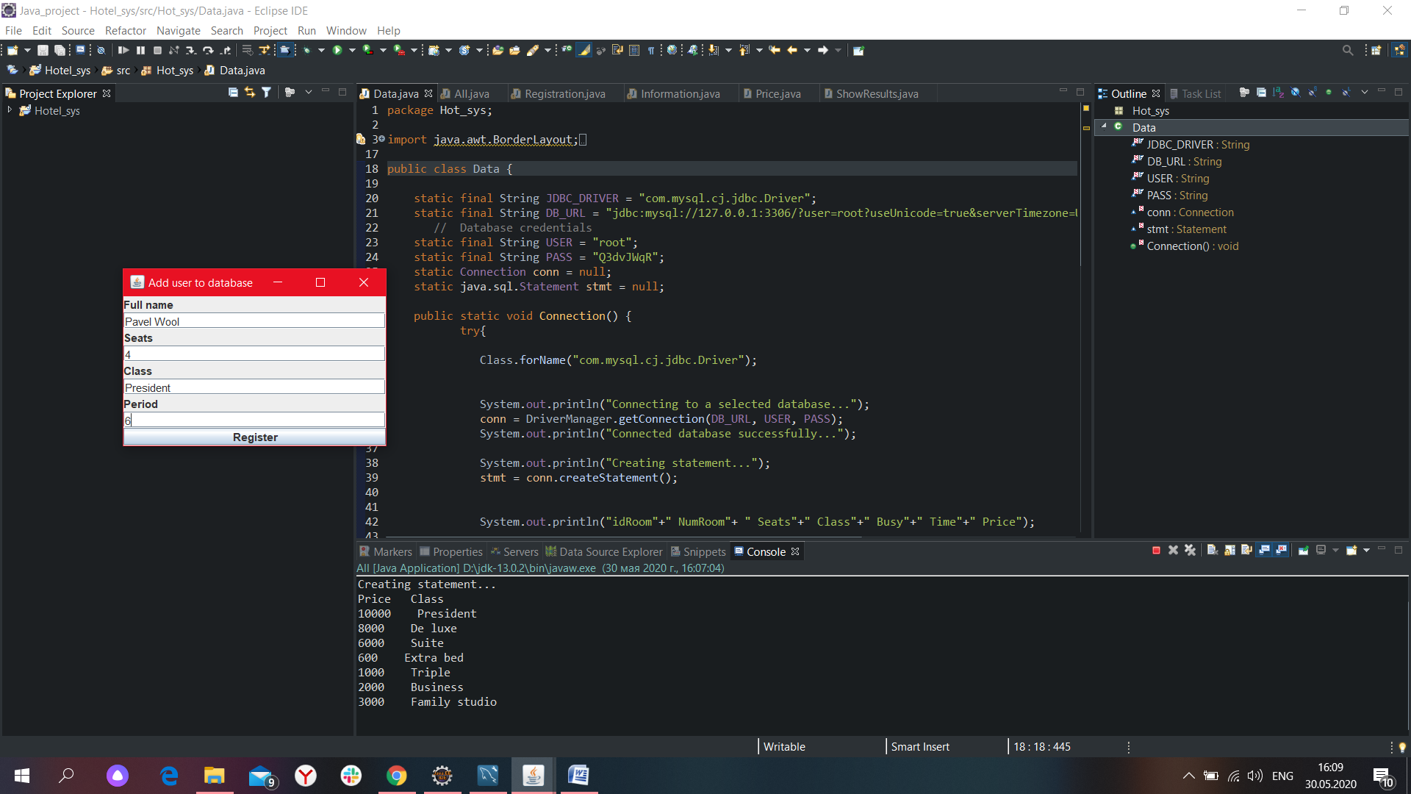  
Заполняем ячейку.

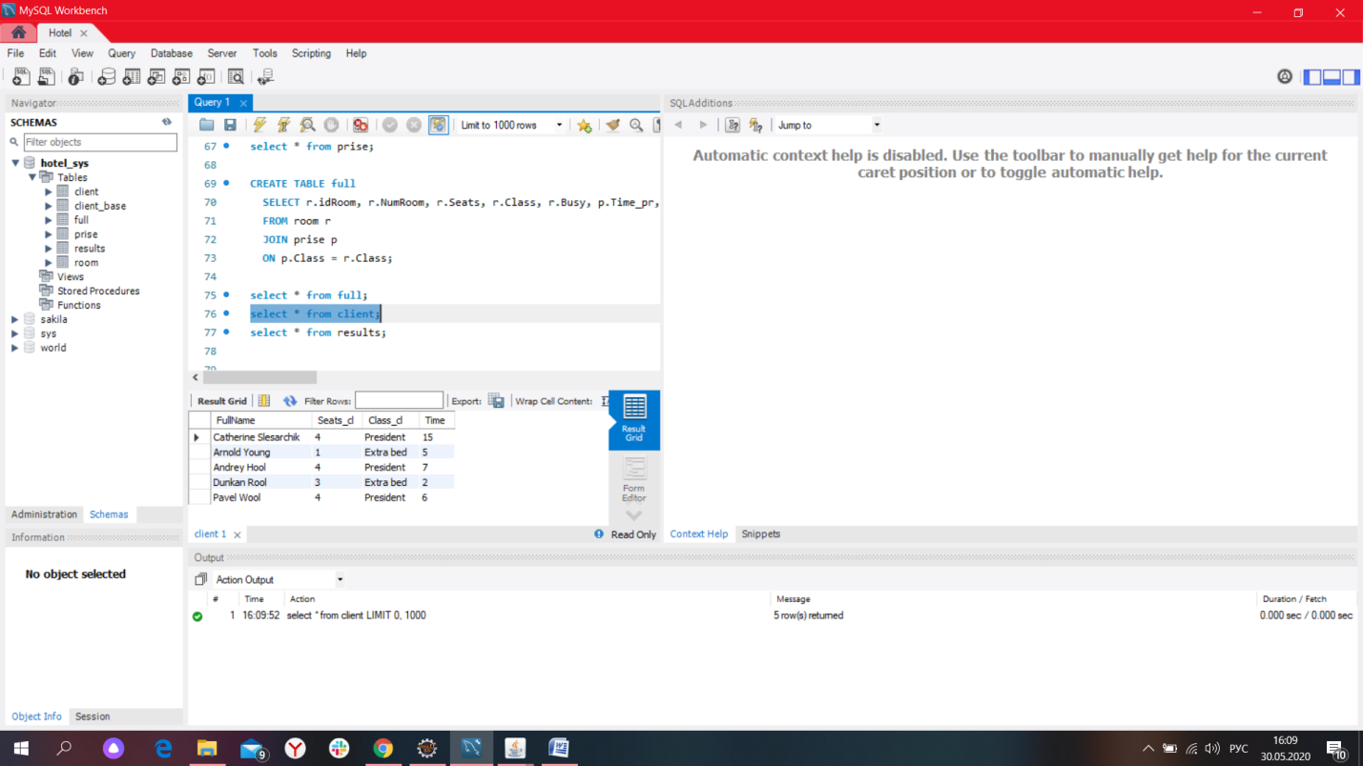  
Человек появился.  
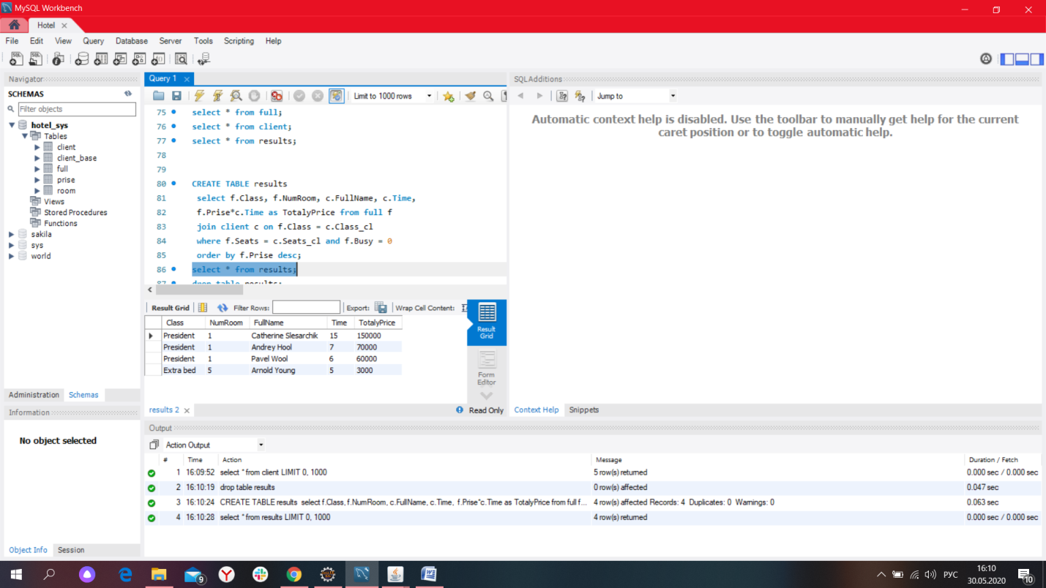

Создаём таблицу, видим, что всё хорошо, выводится тотал прайз.

Проблемы возникли с перезаполнением таблицы и выводом тотал прайз.